Documentation du logiciel ChronoHB

Le logiciel chronoHB est un logiciel de gestion de cross qui permet de simplifier les usages :
- gestion des catégories par niveau de classe (exemple : 6ème, 5ème, …) et par sexe (F ou G), gestion d’un challenge par classe (les meilleurs de chaque classe).
- Facilité d’organisation sur la ligne d’arrivée :
- un opérateur effectue un clic sur un smartphone android à chaque passage d’élève sur la ligne
- un autre smartphone scanne les QR-codes des dossards en aval de la ligne d’arrivée.
- un ordinateur centralise les informations, effectue le rapprochement des temps avec les dossards scannés, calcule les temps de chacun, etc.
Les smartphones peuvent être remplacés en pleine course en cas de panne de batterie...
- Possibilité de lancer plusieurs courses en même temps, même si une autre course est en cours.
- Import automatique des données depuis un fichier csv issu de SIECLE.
- Création de dossards de différentes couleurs (par catégorie) facilitée.
- Projection des résultats en temps réel sur un écran (vidéo-projecteur) sur la ligne d’arrivée.

Installations logicielles
Sur l’ordinateur serveur, le logiciel à exécuter :
- sur un système Windows se nomme chronoHB\chronoHB.exe.
- Sur MacOs ou linux (non pleinement testé) : chronoHB/chronoHB/chronoHB.py
(python 3.9 minimum doit être installé)

Il faut disposer de deux smartphones android avec l’application chronoHB installée : elle est disponible au format apk, dans le dossier «chronoHB-android ».

Un réseau (wifi) sur le lieu de la course est indispensable pour la communication entre les appareils (internet inutile).

Préparation du cross

- Réinitialisation des données du logiciel :

En cas d’utilisations antérieures du logiciel, utiliser le menu suivant pour remettre les données à zéro.
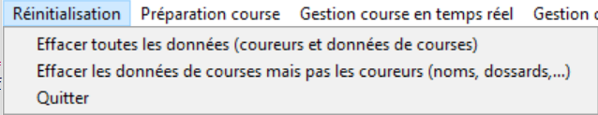
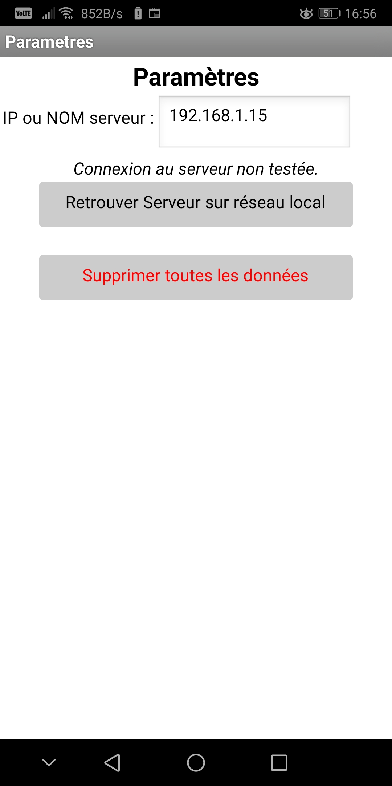

Sur chaque smartphone, supprimer toutes les données antérieures dans le menu « paramètres » en cliquant sur le bouton approprié.

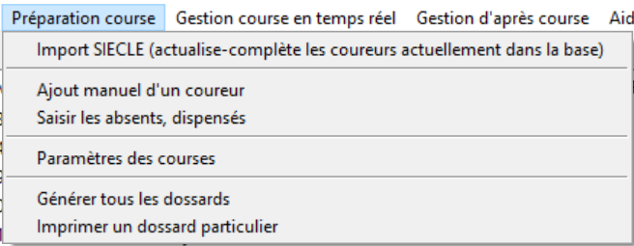
- Préparation d’une course :

- Import CSV depuis un fichier SIECLE :
Le fichier doit être encodé en UTF8, avec comme séparateur le point virgule et doit contenir les champs suivants (ordre indifférent, d’autres champs présents seront ignorés) :
- champs obligatoires : Nom, prénom, sexe, classe
- champs facultatifs : absent, dispensé, commentairearrivée, vma (sans espace entre les deux mots).
Exemple de fichier csv valide (visualisé dans un tableur) :
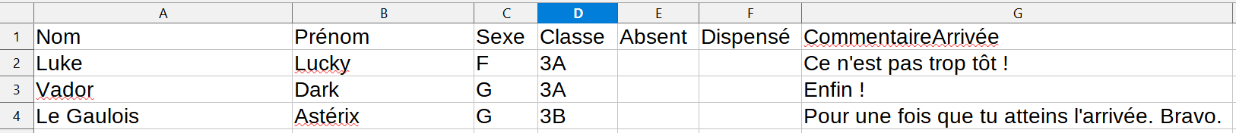
Des catégories par niveau sont automatiquement créées en fonction des noms des classes :
TSA, TSB, TSTG, TES, TL… garçons courent dans la même catégorie, quelque soit leur âge. Cela donne la catégorie T-G (T-F pour les filles,...).
Dans le cas d'un collège, les catégories seront par exemple : 6-F (6èmes filles), 6-G (6èmes garçons), 5-F (5èmes filles), etc...

L'initiale de la classe sert à identifier le niveau (en collège ou lycée : les élèves d'un même sexe sont alors dans la même catégorie).
Des catégories par âge en fonction de la date de naissance pourront être utilisées en paramétrant le champ « classe » à cet effet : il est possible d’utiliser ce champ « classe » en remplaçant les classes réelles des élèves par « P-Bourrillon », «P-Haut-gévaudan» (pour les poussins de ces deux établissements), « M-Bourrillon », «M-Haut-gévaudan» (pour les minimes de ces deux établissements), etc. Ainsi, les résultats obtenus seront classés par établissement et le challenge entre ceux-ci sera valide.
Une future version de chronoHB pourra prendre en compte cela à partir des dates de naissances et des établissements d’origine, sans recourir à cette astuce.

Remarques :
- l’import SIECLE peut être effectué plusieurs fois :
  - il conserve les coureurs déjà existants (nom et prénom identiques) et actualise leur statut (absent, dispensé, commentaire d’arrivée)
  - il crée un nouveau dossard pour tout nouveau coureur (nom et prénom non trouvés dans la base).
- La saisie des absents ou dispensés peut-être effectuée dans un tableur (mettre un champ non vide dans la colonne absent ou dispensé puis relancer un import SIECLE). Néanmoins, il est également possible de la réaliser classe par classe dans le menu associé (décrit ci-dessous) .
- Le champ « vma » doit contenir un nombre (exemple : 12,5) qui représente la VMA en km/h.
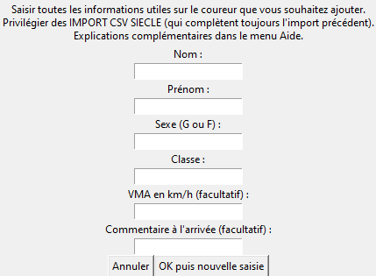
- Le champ « CommentaireArrivée » permet de personnaliser l’annonce lors du scan du dossard du coureur. L’annonce vocale par défaut est : « Prénom Nom, avancez ».

- Ajout manuel d’un coureur :

Il est possible d’ajouter un coureur manuellement sans procéder à un nouvel import csv SIECLE. Néanmoins, les deux méthodes sont possibles.

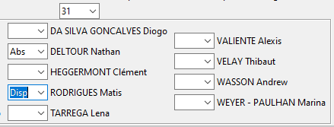
- Saisir les absents et dispensés :

Ces informations peuvent être saisies à priori dans le fichier SIECLE importé.
Néanmoins, le menu ci-contre permet des modifications (liées notamment à l’appel). Ces modifications s’effectuent par classe.

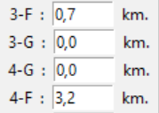
- Paramètres des courses :

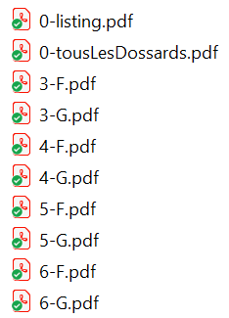
Ce menu permet de saisir les distances parcourues par chaque catégorie. Cela a pour utilité de calculer la vitesse moyenne de chaque participant ainsi que le pourcentage de VMA (si la VMA individuelle est renseignée).
Il permet de choisir les intitulés qui apparaitront sur les dossards, le nombre de coureurs pris en compte pour le challenge, ainsi que la phrase qui sera prononcée par le smartphone qui scanne les dossards (les champs substitués automatiquement pour chaque coureur sont : <nom>, <prenom>, <classe>, <categorie>, <dossard>).
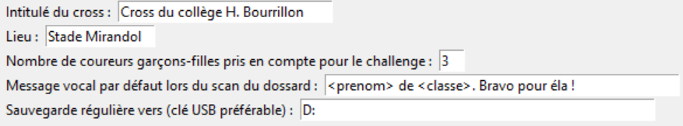

Une sauvegarde régulière vers une clé USB (dont le chemin est à spécifier) permet de dupliquer les données chaque minute (si et seulement si des données sont correctement importées).
Ainsi, en cas de plantage soudain de l’ordinateur, il est possible de prendre un ordinateur de secours, de renommer la dernière sauvegarde en date en « Courses.db » et de la placer dans la racine du programme. Ensuite, relancer chronoHB sur le deuxième ordinateur. Les adresses IP seront peut-être à régler de nouveau sur les smartphones mais il est ainsi possible de poursuivre une course avec un ordinateur auxiliaire...

- Générer tous les dossards en pdf :
Ce menu lance la génération des dossards de toutes les courses en pdf.
La génération des pdf prend un temps certain : un message indique la fin de la création. Les dossards sont générés dans un sous-dossier nommé « dossards », qui s’ouvre quand les dossards sont prêts (sous windows).

Pour des raisons pratiques, plusieurs types de fichiers pdf sont créés :

- 0-TousLesDossards.pdf contient les dossards de toutes les courses. Cela permet de lancer en une fois toutes les impressions (deux dossards par feuille).
- 0-listing.pdf contient un listing de tous les QR-codes par classe. Une impression préventive peut permettre (à l’aide d’un cache percé) de scanner rapidement sur la ligne d’arrivée le QR-code d’un participant qui aurait perdu son dossard en course, qui aurait oublié son numéro et que l’on ne pourrait pas retrouver depuis la recherche sur le smartphone (cas d’une panne wifi temporaire).
- Les autres pdf générés correspondent aux catégories : il peut être pertinent d’imprimer les dossards des diverses catégories sur des papiers de couleurs différentes. Ces documents sont là pour permettre une impression aisée selon ce format.

- Imprimer un dossard particulier :

Il est également possible d’imprimer un seul dossard en cliquant sur un bouton correspondant au nom du coureur.
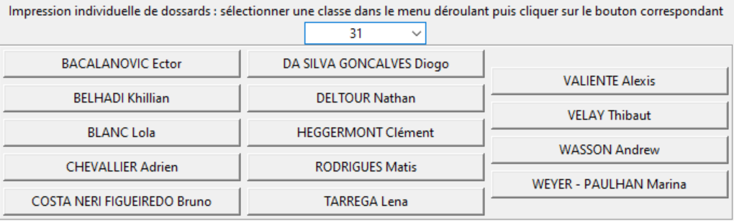

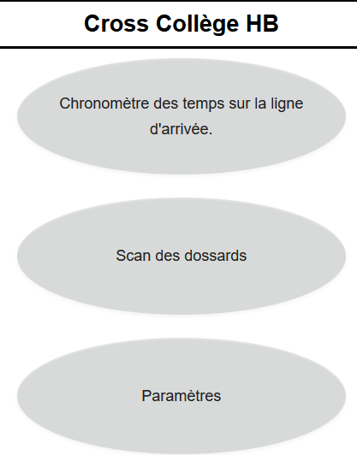

- Paramétrage des smartphones :

Les smartphones android doivent se situer sur un même réseau que l’ordinateur (point d’accès wifi, partage de connexion d’un des smartphones, …).
L’adresse IP du serveur doit être saisie sur les deux téléphones dans le menu « paramètres ».

Une saisie manuelle est possible dans le champ approprié.
Une recherche automatique existe (le logiciel chronoHB
doit être actif et les deux appareils sur le même réseau wifi).

Parfois, en cas de problème de connexion, il peut être utile de
désactiver le pare-feu de l’ordinateur (ou d’autoriser python pour les connexions entrantes à la première exécution).
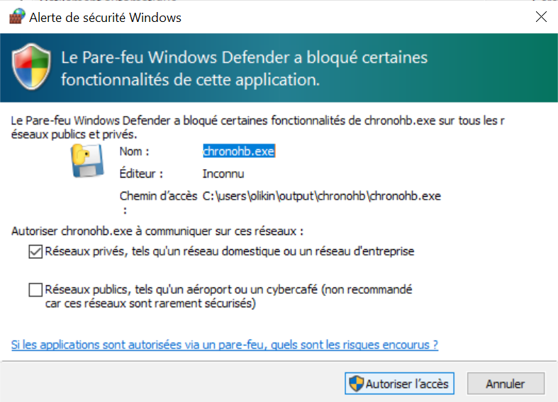

Un peu avant la course

Veillez à ce que l’ordinateur utilisé soit à jour de windows, ait lancé un scan antivirus récent (ou désactiver l’antivirus temporairement). En effet, une mise à jour de windows, un scan antivirus qui se lanceraient durant le cross pourraient avoir un impact négatif (léger) sur les performances et donc sur le délai de réaction de l’ordinateur. Cela pourrait affecter (à la marge) la précision des temps mesurés.

Côté connexion wifi, deux situations peuvent se rencontrer :

- en cas d’utilisation prévue d’une borne wifi, non reliée à internet (conseillée) : les ordinateurs ne changeront pas d’heure en cours de cross puisqu’ils n’ont pas internet pour se régler. Il n’y a donc aucun risque.

- en cas de partage de connexion d’un smartphone utilisé comme borne wifi : pour éviter que les appareils changent d’heure en plein milieu de la course, il faut forcer la mise à l’heure de tous ceux susceptibles d’être utilisés juste avant la course ! (voir page suivante)

Dans windows : double clic sur l’horloge en bas à droite puis « paramètres de date et d’heure ».
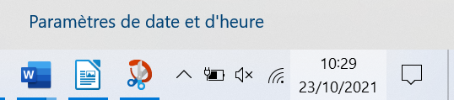
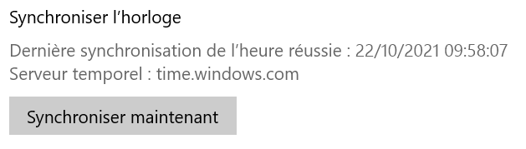
Dans la fenêtre qui s’ouvre, choisir « synchroniser maintenant ».

Sur un smartphone android :

Dans les « paramètres », choisir « système » puis « Date et heure » puis désactiver et réactiver la « définition automatique » de l’heure.

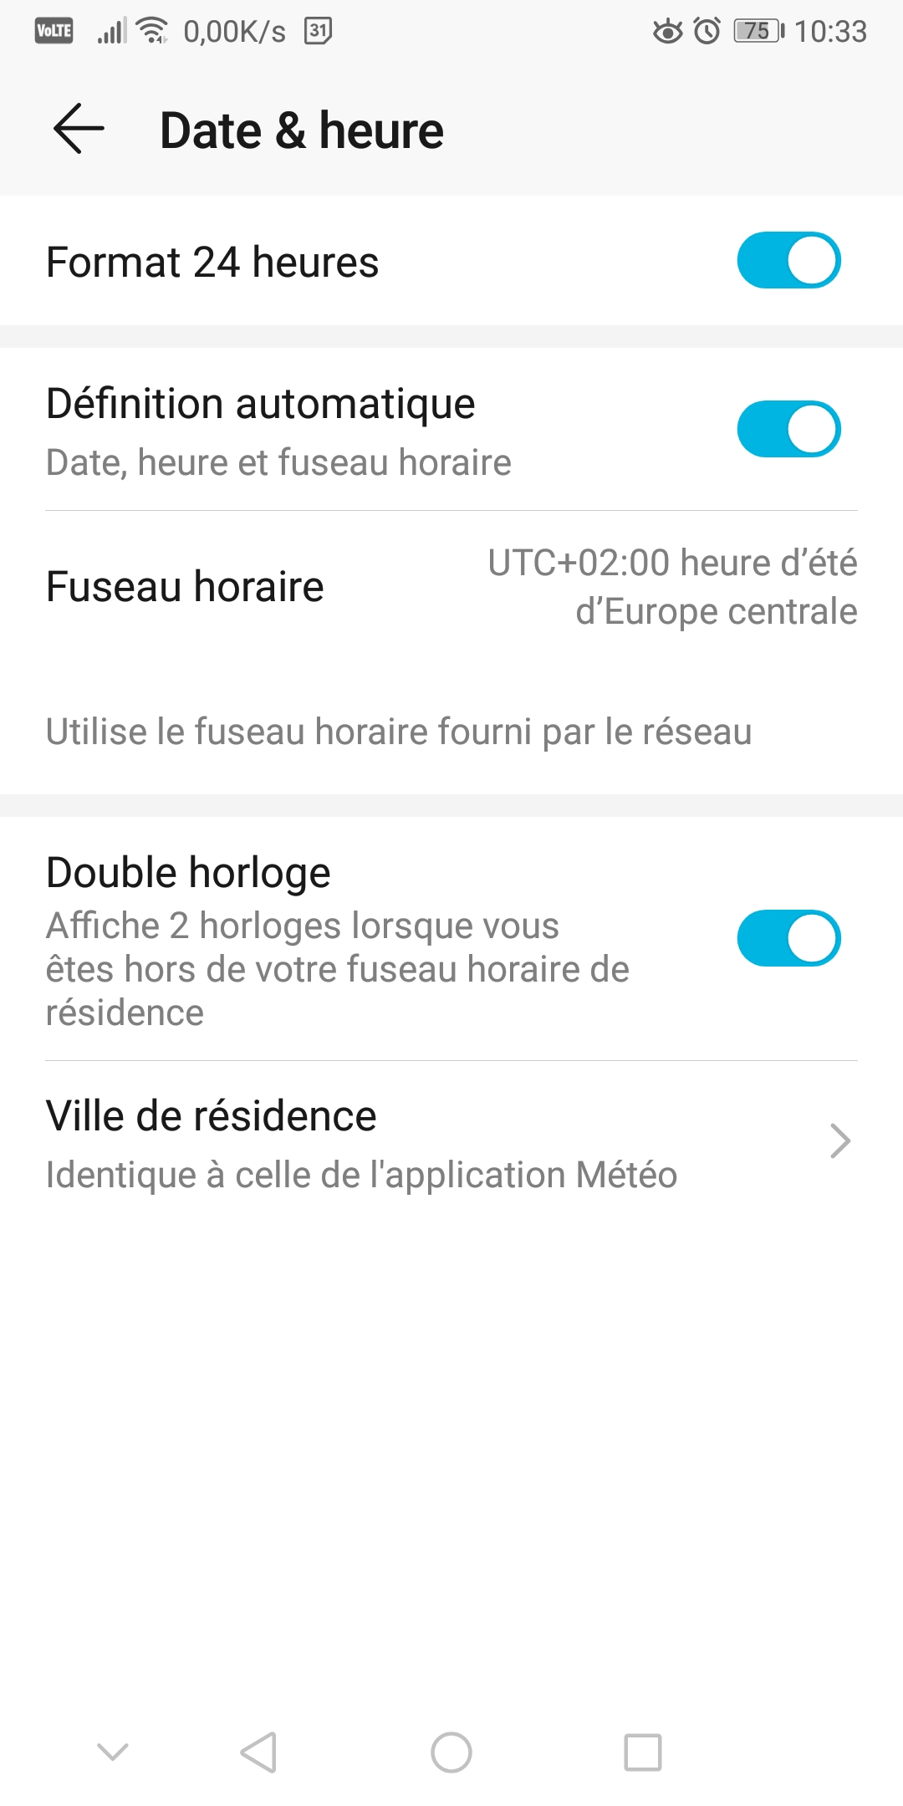

Gestion durant la course
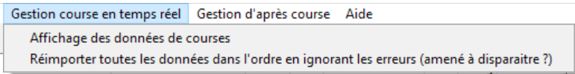

La commande « Affichage des données de courses » permet d’obtenir l’affichage ci-dessous qui sera en permanence utile durant la course.

Remarque : la deuxième commande fut utile lors des tests, quand des données incorrectes ne pouvaient être traitées par le serveur. Désormais, des données incorrectes (comme « un coureur arrivé alors que le départ de sa course n’a pas été donné ») sont signalées dans l’interface pour correction sur les smartphones. Ensuite, un bouton permet de relancer le traitement des données suivantes en ignorant définitivement ce type d’erreur. Ce menu a vocation à disparaître dès que le logiciel sera suffisamment éprouvé.

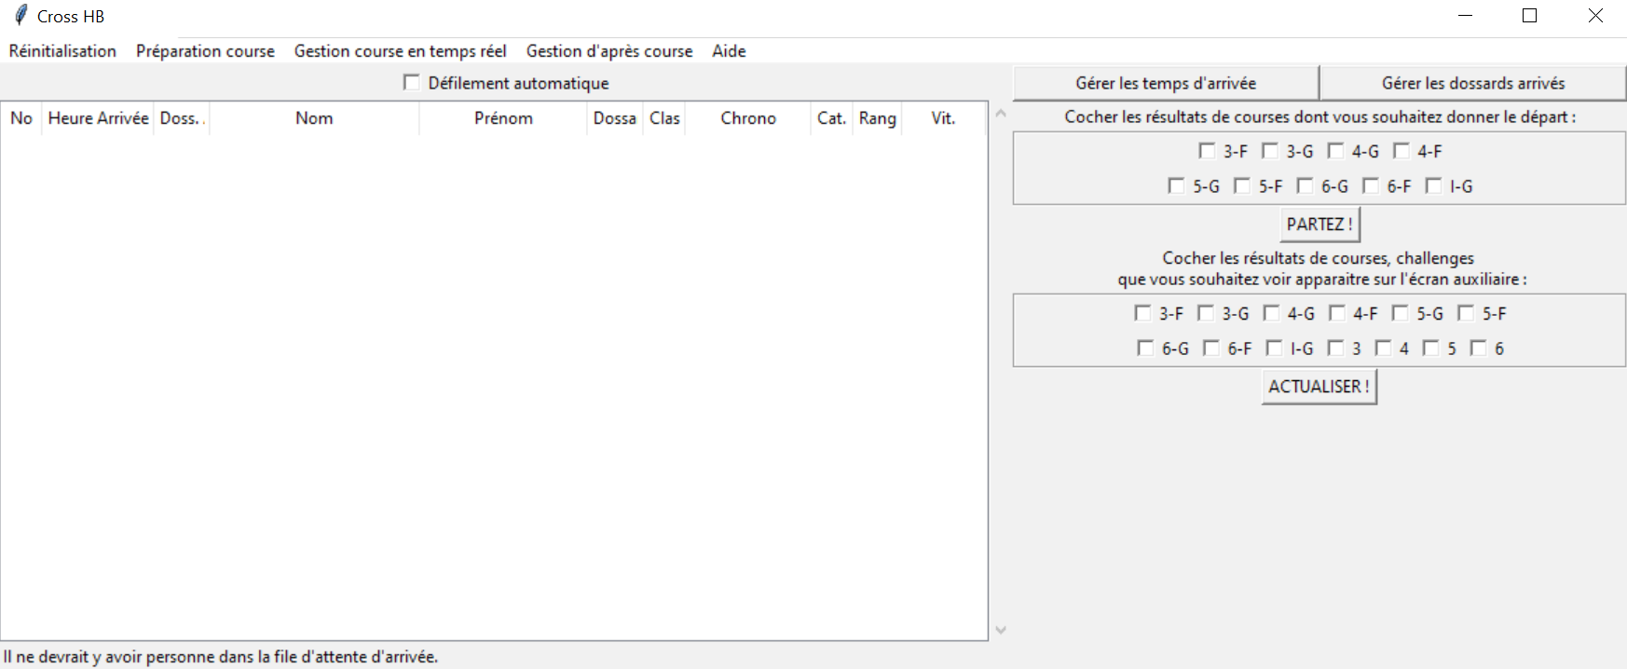
Ici, apparaissent en temps réel les arrivées et dossards obtenus par les smartphones.
Ces deux boutons permettent de modifier les informations remontées des smartphones.
Le top départ des courses et l’affichage sur
une TV ou un vidéo-projecteur sont
paramétrables ici.

- Le top départ des courses :
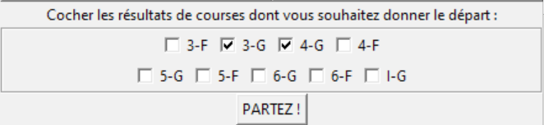
Il doit être saisi sur l’ordinateur serveur.

Exemple où l’on donne le top départ des courses 3-G et 4-G en même temps. Le clic sur « PARTEZ » doit être effectué lors du coup de feu.

En cas de faux-départ, il est toujours possible d’annuler un départ via le menu qui apparaît alors.
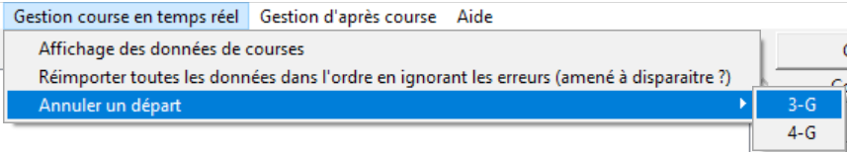
ATTENTION : il n’est pas possible d’annuler l’annulation et celle-ci ne demande aucune confirmation.

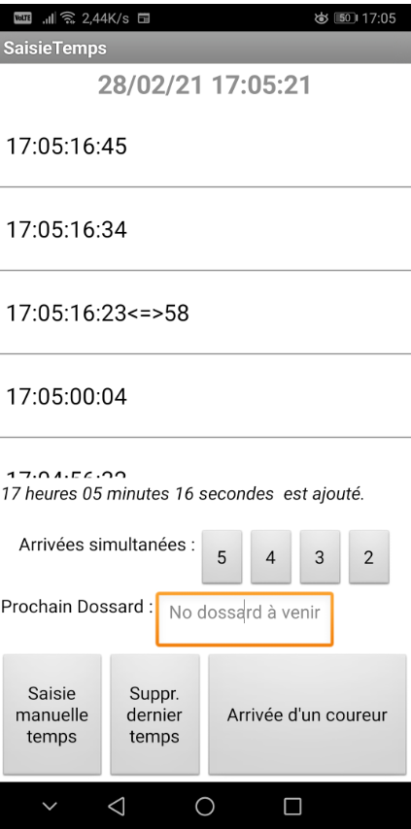
- Usage du smartphone n°1
(sur la ligne d’arrivée) :

Un opérateur est placé sur la ligne d’arrivée : il est chargé de cliquer sur les boutons appropriés à chaque passage d’un coureur.

Les temps sont des heures d’arrivée (c’est le serveur qui fera le rapprochement plus tard en fonction de l’ordre des dossards scannés).

Les temps les plus récents apparaissent en haut. Un message de confirmation de bon envoi vers le serveur apparaît lorsque cela est le cas.
Une erreur apparaît dans le cas contraire.

Remarque : en cas de perte de connexion entre les appareils (déconnexion wifi), il faut impérativement continuer à chronométrer : les temps seront transférés ultérieurement et correctement (le décalage horaire éventuel entre les divers appareils est même prévu).

L’usage classique consiste à appuyer sur « arrivée d’un coureur »
à chaque passage sur la ligne d’arrivée.

Il est possible de cliquer sur les boutons numérotés pour créer 2 à 5 temps en un seul clic (cas d’arrivée groupées). Le nombre de temps correspondant sera créé en un seul clic.

Il est possible d’associer par anticipation un temps à un dossard qui va arriver : c’est une démarche conseillée de temps en temps (quand l’opérateur voit bien le numéro du dossard qui arrive SEUL). Cela permet à l’ordinateur de correctement recaler les associations (temps-dossards) lorsque l’opérateur sur la ligne d’arrivée se trompe (oubli d’un temps sur la ligne d’arrivée, saisie d’un temps en trop). Cela peut arriver lors d’arrivées massives… En cas de doute après l’arrivée d’un groupe, l’idéal est d’associer le coureur qui arrive juste après (le prochain temps) à un numéro de dossard (ainsi, le chrono manquant ou en trop sera bien géré et chacun obtiendra son chrono réel).
Cette démarche d’affectation d’un dossard à un temps est possible a posteriori sur le smartphone (voir ci-dessous) mais également sur l’ordinateur serveur. En effet, en pratique, l’opérateur sur la ligne d’arrivée n’a pas forcément le temps de rentrer dans le menu car de nombreux coureurs franchissent la ligne d’arrivée dans un court laps de temps.
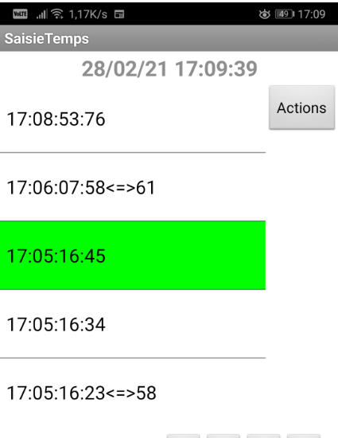

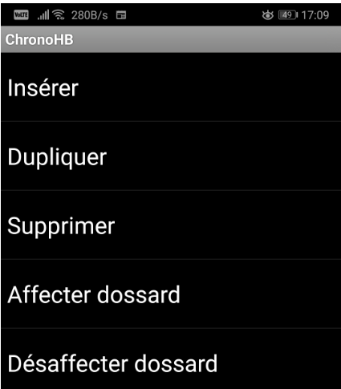

En sélectionnant un temps dans l’interface, il est possible de :

- insérer un autre temps
(saisie manuelle),
- supprimer le temps sélectionné.
- dupliquer celui-ci (quelques centièmes seront ajoutés pour que deux temps ne soient jamais identiques),
- affecter le temps sélectionné à un dossard a posteriori.
Remarque : si ce smartphone de la ligne d’arrivée tombe en panne de batterie, il est possible de le remplacer par un autre. Si les données n’ont pas encore été transmises au serveur (problème réseau ou autre), quitter proprement l’application par un retour (appui sur « triangle »). Cela permet une sauvegarde des données, le temps de résoudre le problème, de recharger le téléphone, les temps peuvent être transmis ultérieurement. Ils seront ordonnés.

Sur l’ordinateur serveur, il est impératif d’AFFECTER LE PREMIER DE CHAQUE COURSE A SON HEURE DE PASSAGE sur la ligne d’arrivée. Il suffit d’un double clic dans la colonne « doss. » à côté de l’heure d’arrivée qui vient d’apparaître.(double-clic pour modifier ; entrée pour valider ; Echap pour annuler).

Cela permet d’éviter de reporter un décalage d’une course précédente sur la course suivante. Ces erreurs peuvent avoir de multiples sources : on peut imaginer que l’opérateur compte 5 coureurs au lieu de 6 sur un passage groupé à l’arrivée ou l’inverse ; un clic non pris en compte, etc.

Le respect de la règle en capitales ci-dessus est nécessaire pour des résultats corrects, course après course.

- Usage du smartphone n°2 (plus loin dans le couloir après la ligne d’arrivée) :

Ce smartphone n°2 peut éventuellement être accroché à une barrière. Il est souhaitable qu’il soit alimenté car l’appareil photo sera allumé en permanence pour scanner les QR-codes. La veille pourra alors être désactivée.

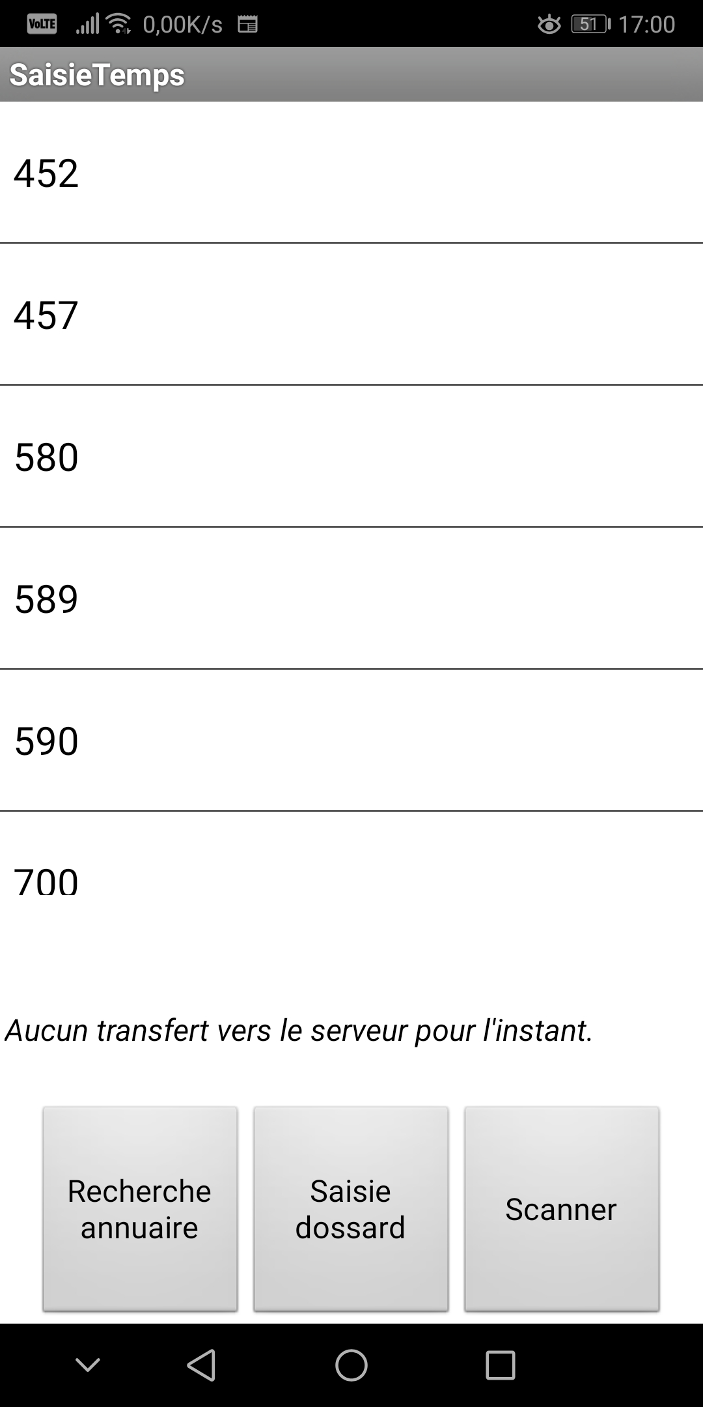
Les coureurs peuvent recevoir pour consigne de présenter leur dossard devant l’appareil photo de celui-ci.

Associé à une enceinte audio puissante (bluetooth par exemple), le téléphone confirmera l’identité du coureur et lui dira d’avancer vers le ravitaillement. C’est ce message qui peut être personnalisé pour chaque coureur via l’import SIECLE.

Les derniers dossards scannés apparaissent en haut de l’interface.
Les plus anciens disparaissent vers le bas au fur et à mesure
(défilement possible pour corriger un problème passé)

Sur cette interface, il est possible de :
- scanner les dossards de façon automatique (cas quasi-permanent) ;

- saisir manuellement un numéro de dossard (cas d’un dossard perdu) ;

- rechercher le dossard d’un coureur (cas d’un dossard perdu, dont le numéro a été oublié) ;
Remarques : Le document 0-listing.pdf, évoqué dans la partie « préparation de la course » peut permettre d’éviter la recherche, en disposant de tous les QR-codes dans un porte-vue.
Néanmoins, cette recherche est très rapide.

La recherche dans l’annuaire nécessite la connexion au serveur en temps réel.
Il est possible de chercher par éléments du nom, du prénom ou de la classe.

A chaque saisie d’un caractère, le smartphone effectue une recherche avec les éléments fournis et établit le nombre de correspondances.
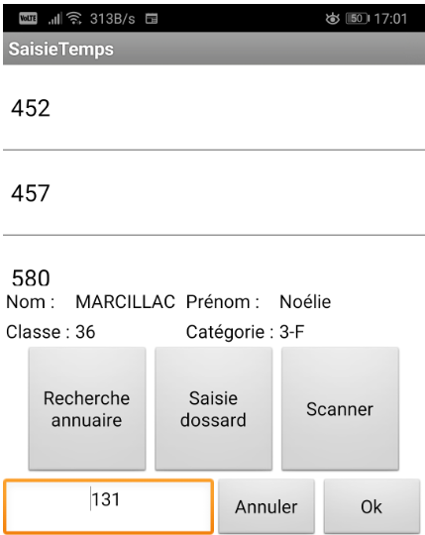
Dès qu’une seule correspondance existe, le numéro de dossard est proposé : il suffit de cliquer sur « ok ».
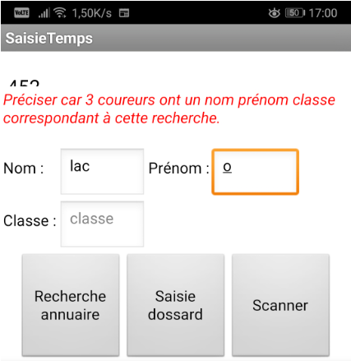

Après une sélection (un bouton « action » apparaît), on peut :
- Obtenir des informations sur le dossard scanné.
- Supprimer un dossard scanné par erreur.
- Insérer après un dossard sélectionné un dossard (à saisir manuellement).
- Avancer ou reculer le dossard sélectionné dans l’interface du smartphone.

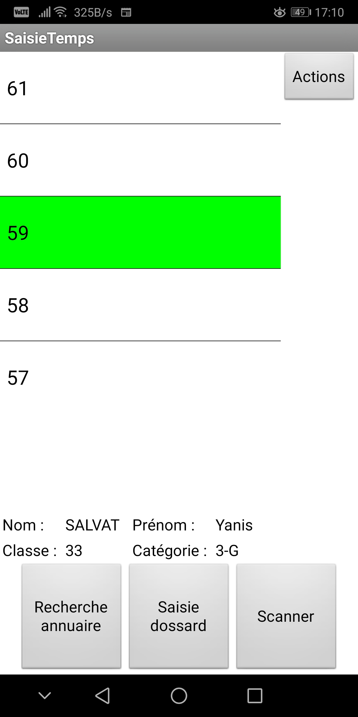
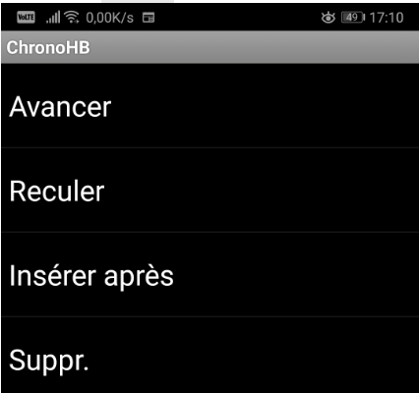

Remarque : si ce smartphone arrive en fin de batterie, il est possible de le remplacer par un autre.
ATTENTION : Si les données n’ont pas encore été transmises au serveur, ne pas le remplacer par un autre téléphone ! En effet, les dossards n’arriveraient pas dans l’ordre sur l’ordinateur, cela va poser problème. Il convient donc d’anticiper un éventuel problème de batterie sur ce smartphone n°2 ou au minimum de surveiller que les dossards scannés remontent bien sur le serveur avec régularité.

- Usage du serveur durant la course :
Normalement, si les saisies sur les smartphones sont correctes, l’ordinateur ne sert qu’à centraliser les informations, à effectuer les associations « chronos sur la ligne d’arrivée » et « dossards scannés » sur les deux téléphones, à afficher les informations utiles sur la TV…

Exemple d’affichage :
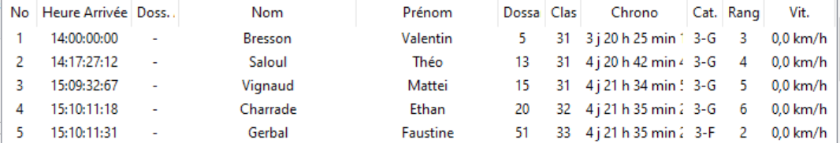

a) Affectation du dossard du premier d’une course à son heure de passage sur la ligne d’arrivée.

Dans les deux secondes (au maximum) qui suivent le passage du premier coureur d’une course, il suffit d’un double clic dans la colonne « doss. » à côté de l’heure d’arrivée qui vient d’apparaître puis de saisir le numéro du dossard en question et de valider. (double-clic pour modifier ; entrée pour valider ; Echap pour annuler).
b) Projection sur une TV ou un vidéo-projecteur à l’arrivée :

Il est possible de projeter sur une TV reliée à l’ordinateur les résultats en temps réel (ou presque) : classements par catégories (exemples : 3-F, 3-G,...), classement du challenge par classe (les meilleurs de chaque classe. Exemple : 3, 4, ...), …
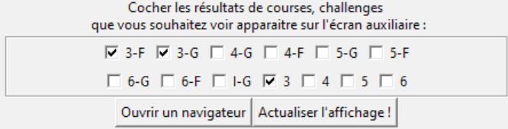

Il suffit de cocher les catégories ou challenges souhaités (ici, les temps des coureurs de 3èmes seront affichés ainsi que le challenge de ce niveau). Ils défileront les uns après les autres automatiquement.

L’affichage s’effectue en choisissant l’option « étendre l’affichage » (Touche windows+P sous windows) pour obtenir un affichage différent sur deux écrans.

Cliquer sur le bouton « Ouvrir un navigateur » pour ouvrir l’affichage dynamique avec le navigateur par défaut et placer ce navigateur sur votre écran de TV ou vidéo-projecteur.

Cliquer sur le bouton « Actualiser l’affichage » quand vous souhaitez juste modifier l’affichage au dur et à mesure de l’épreuve. La page web boucle sur les tableaux de résultats demandés et s’actualise à chaque boucle.

Toutes les corrections décrites ci-dessous peuvent également être effectuées en temps réel par les deux personnes en charge des téléphones, quand ils constatent une anomalie ou une erreur de leur part.

Néanmoins, à vocation de dépannage, il est possible sur l’ordinateur :

- d’effectuer des modifications sur les temps d’arrivées (infos du smartphone n°1) :

- d’effectuer des modifications sur les dossards scannés (infos du smartphone n°2)

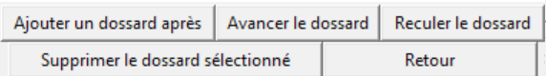

ATTENTION : toute modification intervenue sur un coureur ou sur un temps depuis l’interface du serveur ne devra pas être suivie de correction sur le smartphone correspondant. Il y a un risque d’incohérence des données. La règle à suivre est ; « je commence des modificaitons sur le serveur pour un coureur ou pour un temps donné, je ne touche plus à ces données sur les smartphones ». Par contre, je peux poursuivre les modifications sur les smartphones pour d’autres coureurs ou temps...

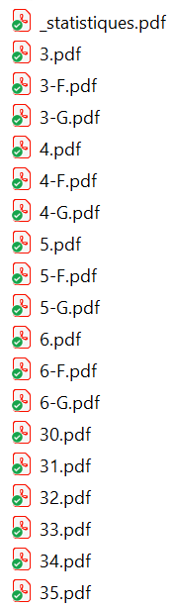
Après les courses
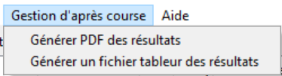
Le menu ci-contre permet de :

- générer les PDF des résultats de toutes les courses, challenges, statistiques, …

Cette opération prend un certain temps. L’ordinateur notifie l’utilisateur quand les pdf sont tous prêts et ouvre automatiquement le dossier les contenant quand ils sont prêts (sous windows uniquement).

Les documents pdf sont générés dans un dossier « impressions » :

- _statistiques.pdf : contient les statistiques par classe (arrivées, absents, dispensés, abandons), avec séparation fille-garçon.

- Les résultats des challenges : ce sont les fichiers à un caractère (3.pdf, 4.pdf, …).

- Les résultats des catégories : ce sont les fichiers qui portent les noms de celles-ci (3-F.pdf, 3-G.pdf, …).

- Les résultats de chaque classe : ce sont les fichiers qui portent les noms des classes (ici, ce sont 31.pdf, 32.pdf, etc...).

- générer un fichier tableur xlsx : il contient tous les résultats et s’ouvre immédiatement, après avoir été généré, dans votre logiciel tableur installé, associé au format xlsx.

Olivier Lacroix, olacroix@ac-montpellier.fr, le 23/10/2021

